במבט חדש מציע:
שיעור פתיחה לשנת הלימודים תשפ"א
הנושא: זום
כיתות: ד-ה-ו
מטרות השיעור
- להרחיב את הידע אודות השימוש במושג זום בחיי היומיום ובתחומי המדע והטכנולוגיה.
- לפתח סקרנות, עניין ומוטיבציה להכיר וללמוד את תחומי המדע והטכנולוגיה.

המושג זום חדר בסערה מאז החל המשבר בעקבות מגפת הקורונה. התלמידים נחשפו למושג הזה בהקשר לתכנית הווידאו "זום" שמאפשרת לקיים מפגשים מקוונים סינכרוניים.
ללא כל קשר לתכנת הווידאו "זום", זום הוא מושג מתחום הצילום – היכולת של עדשת המצלמה לשנות את המוקד שלה – כך אפשר לראות פרטים קטנים מאוד (זום אין) וכן את המכלול (זום אאוט).
הרעיון- ככל שרואים חלקים רבים יותר של התמונה כך רואים בה פחות פרטים.
לשימוש במושגים "זום אין" ו"זום אאוט" יש ערך דידקטי רב בלימודי מדע וטכנולוגיה – הן כדי לעורר פליאה וסקרנות והן לחשיפת רכיבים וקשרים.
פעילויות של "זום אין" ו"זום אאוט" מושתתות על סדרה של תמונות הקשורות זו בזו אשר מתחילות בתמונת תקריב (זום אין) שבה רואים פרטים מסוימים באופן ברור ובהדרגה באמצעות זום אאוט נחשפת התמונה השלימה, אך כבר לא רואים ברור את הפרטים שהתגלו בתמונת התקריב הראשונה. אפשר גם להתחיל מזום אאוט (התמונה הרחבה) ולעבור בהדרגה לזום אין (לגלות פרטים).
דוגמאות:
- מזום אין לזום אאוט: נימים, נאדית הריאה, אונה של ריאה, שתי ריאות (ללא קנה), מערכת הנשימה.
- מזום אאוט לזום אין: היקום, גלקסיית שביל החלב, מערכת השמש, כדור הארץ, ישראל, עיר, שכונה, רחוב, בית

המלצות דידקטיות כלליות
- להכין במצגת סדרת תמונות של זום אין וזום אאוט (ראו דוגמאות – אפשר להשתמש בתמונות).
- להקרין את תמונת התקריב הראשונה. מבקשים מהתלמידים לתאר מה הם רואים ולנסות לזהות מה מציגה התמונה. חשוב לבקש מהתלמידים לבסס את דבריהם – לפי מה ידעתם לזהות?
- כעת מציגים את התמונה השנייה בסדרה (להכריז בקול – "כעת אני עושה זום אאוט"). מבקשים שוב מהתלמידים לתאר את מה שהם רואים בתמונה. אחר כך מבקשים מהם לתאר את ההבדלים בין התמונה הראשונה לשנייה (בתמונה השנייה רואים יותר חלקים מהעצם המצולם אך פחות פרטים).
- ממשיכים בהדרגה לחשוף את כל סדרת התמונות עד אשר מגיעים לתמונה השלמה.
- עורכים דיון: מה למדנו על זום אין וזום אאוט? מהי המטרה של זום אין? מהי המטרה של זום אאוט? כיצד יכולה שיטה זו לסייע לנו ללמוד מדע וטכנולוגיה?

- מקשקש של אצטרובל ועד לאצטרובל שנפל ליד עץ האורן (צילום: נעמית תבור)

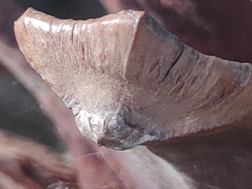 |  | 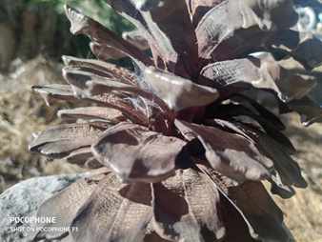
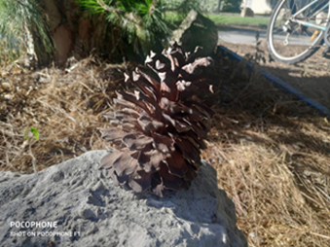 |  | 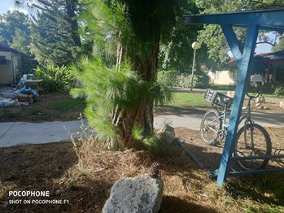

- מאוזנים ועד הפסל השלם בחצר (צילום: לבנה בן דוד)
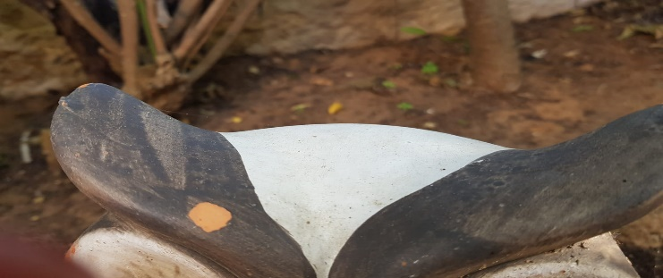 | 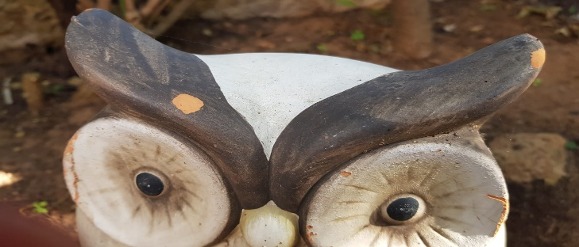
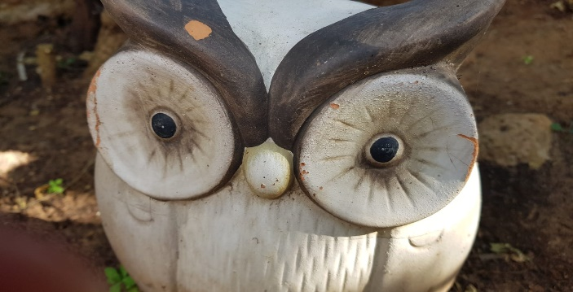 | 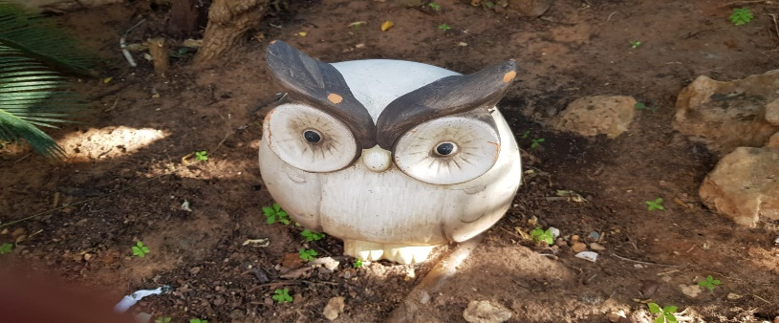

- מפרח של קקטוס ועד לקקטוס השלם בסביבה (צילום: נילי מזור)
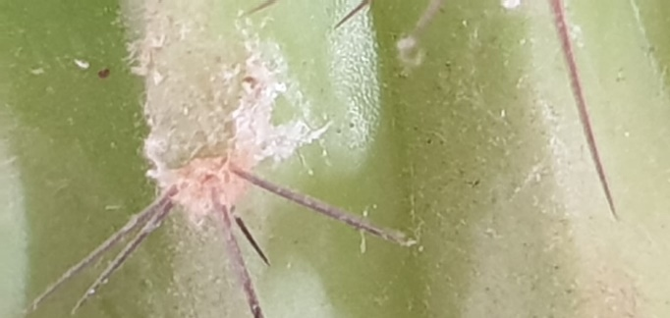 | 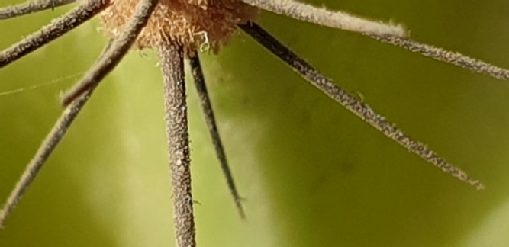
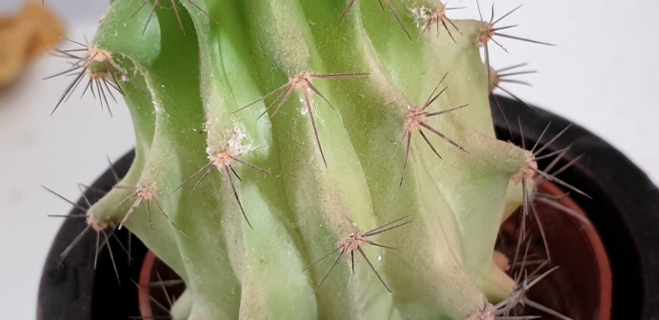 | 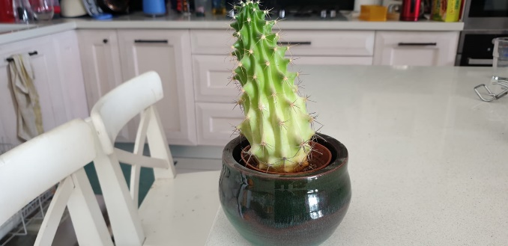
הצעות להתנסות של תלמידים:
- צילום עצמים בזום אין וזום אאוט
- בחרו בחפץ כלשהו בבית וצלמו אותו מקרוב.
שימו לב! קרבו את המצלמה קרוב מאד אל החפץ סביר להניח שתצליחו לצלם חלק ממנו.
- צלמו את אותו החפץ בשנית אך הפעם הרחיקו את המצלמה מן החפץ.
- צלמו את החפץ פעם שלישית (הפעם ממרחק מתאים, כך שתוכלו לקלוט אותו בשלמותו בעדשת המצלמה).
- העלו את שלוש התמונות לפורום הכיתתי.

- זום אין וזום אאוט בעזרת נקב בדף נייר
- עשו נקב קטן בגיליון נייר לבן והתבוננו מבעד לנקב זה בחפץ או תמונה.
תארו את מה שאתם רואים.
- הגדילו את הנקב והתבוננו מבעד לנקב באותה התמונה או החפץ – מאותו המרחק.
תארו מה אתם רואים?
- מה ההבדל בין מה שראיתם מבעד לנקב הקטן למה שראיתם מבעד לנקב גדול?
- גלו חלק נוסף בחפץ/תמונה על ידי הגדלת הנקב בגיליון הנייר ושמירה על אותו המרחק.
- המשיכו לעשות זום אאוט על ידי הגדלת הנקב עד שהחפץ או התמונה ייחשפו בשלימותם?
- מה למדתם מהפעילות הזו על הזום?

- מכשירים המגבירים את הראיה
הכרנו את המושג זום והתנסינו בצילום חפצים מקרוב ומרחוק. כדי להגביר את יכולת ההתבוננות שלנו אנו נעזרים במכשירים (פתרונות טכנולוגיים).
מגדלת, מיקרוסקופ, משקפת, טלסקופ, מצלמה.
- מציעים לתלמידים לבחור מכשיר אחד ולתאר את תפקידו תוך שימוש מתאים במושגים זום אין וזום אאוט.
- אפשר לשאול:
- מה משותף למגדלת ולמיקרוסקופ? איזה מבין שני המכשירים האלה מאפשר יותר זום אין?
- מה ההבדל בין תצפית ללא משקפת לבין תצפית בעזרת משקפת?
- מהו ההבדל בין מה שרואים בטלסקופ פשוט לבין הטלסקופים שבמצפה הכוכבים?
- מה ההבדל בין מה שרואים בטלסקופים במצפה הכוכבים לבין טלסקופ האבל?

היכן אנחנו יכולים לפגוש נושא זה בספר הלימוד "מדע וטכנולוגיה"?
מבקשים מהתלמידים לדפדף בספר הלימוד ולאתר את הנושא הלימודי שהמכשיר שחקרו קשורה אליו. או נושאים לימודיים שאפשר ללמוד באסטרטגיית החשיבה השלם וחלקיו.
דוגמאות לזום בספרי הלימוד "מדע וטכנולוגיה" לכיתות ה-ו
כיתה | הנושא והעמוד בספר הלימוד
כיתה ד | מבט אל תוך הגוף, גוף בתנועה, מבנה השלד ותפקודיו, עמודים 231- 235.  טכנולוגיה במחשבה תחילה, מערכות טכנולוגיות בפעולה, עמודים 116- 126.
כיתה ה | היקום ומערכת השמש, טלסקופים, עמודים 190- 196.  היקום ומערכת השמש, מבנה היקום, גלקסיית שביל החלב, מבנה מערכת השמש, עמודים 158 -171.  מבט אל תוך הגוף, נושמים ללא הפסקה, מבנה מערכת הנשימה ותפקודה, עמודים 222 - 224.  מבט אל תוך הגוף, אוכלים בריא, מבנה מערכת העיכול, עמודים 282 - 285.
כיתה ו | מבט אל תוך הגוף, מערכת הדם, מבנה הלב ופעולתו, עמודים 88 - 96.  מבט אל תוך הגוף, מערכת העצבים בפעולה, עמודים 115- 119.  אור ולראות קול ולשמוע, אור וראיה, עדשות, עמודים 152- 153.  אור ולראות קול ולשמוע, אור וראיה, מבנה העין ותפקודה, עמודים 159- 164.  אור ולראות קול ולשמוע, קול ושמיעה, מבנה האוזן ותפקודו, עמודים 196- 202.  אנרגיה ומערכות בפעולה, מערכות טכנולוגיות, עמודים 26 – 43.  אנרגיה ומערכות בפעולה, תחנת החשמל, עמודים 59 – 66.

